Всероссийская олимпиада по астрономии
2019 школьный этап
5-6 класс.
Время выполнения - 60 минут
Все задания оцениваются в 8 баллов.
Ответы должны быть подробными и снабжены пояснениями и рисунками.

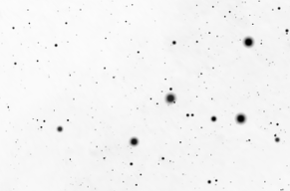 | 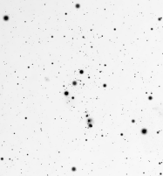 | 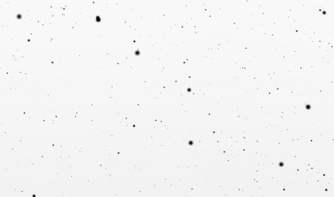 | 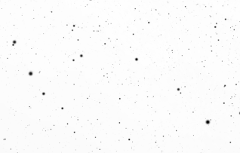
рис 1 | Рис2 | Рис 3 | Рис 4
№ 1. Какие созвездия изображены на рисунках?

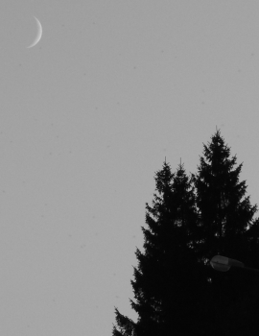
№2. Какой наименьший промежуток времени может пройти между солнечным и лунным затмениями?

№3. Утром или вечером получен данный снимок? Ответ поясните.
№4. Отличается ли вид звездного неба на Луне от вида звездного неба на Земле?

Всероссийская олимпиада по астрономии
2019 школьный этап
5-6 класс.
Время выполнения - 60 минут
Все задания оцениваются в 8 баллов.
Ответы должны быть подробными и снабжены пояснениями и рисунками.

рис 1 | Рис2 | Рис 3 | Рис 4
№ 1. Какие созвездия изображены на рисунках?

№2. Какой наименьший промежуток времени может пройти между солнечным и лунным затмениями?

№3. Утром или вечером получен данный снимок? Ответ поясните.
№4. Отличается ли вид звездного неба на Луне от вида звездного неба на Земле?

Всероссийская олимпиада по астрономии
2019 школьный этап
7 класс.
Время выполнения - 60 минут
Все задания оцениваются в 8 баллов.
Ответы должны быть подробными и снабжены пояснениями и рисунками.
№1. Заяц, Волк, Единорог, Бабочка, Павлин, Ящерица – что в этом списке лишнее?
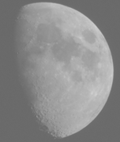
№2. «Зарождение жизни».
Ниже приведен отрывок из популярной статьи по астрономии. Найдите ошибку в тексте и объясните, в чем заключается ошибка.
«Жизнь может зародиться в самых невероятных условиях. Несмотря на это, Юпитер для возникновения жизни кажется местом сомнительным. По сути, это гигантское облако газа, не так ли? Жизнь, казалось бы, там зародиться просто не может, не говоря уже о том, чтобы хоть как-то развиваться.
Учитывая тот факт, что Юпитер соответствует ряду требований, таких как наличие воды (на Юпитере, возможно, находится крупнейший океан жидкой воды в нашей Солнечной системе), метана, молекулярного водорода и аммиака, вполне возможно, что газовый гигант может быть колыбелью жизни».
№3. Во время высадки на Луну астронавты установили на ней систему из 3 зеркал – катафот. Луч света, попавший на катафот, после отражения возвращается обратно по тому же пути. Однажды в полнолуние школьники решили определить расстояние до Луны. Они направили на Луну лазерный луч, луч попал на катафот и вернулся обратно через 2,56 секунд. Определите расстояние до Луны.
№4. Фазой в астрономии называют часть освещенной поверхности небесного тела при наблюдении с Земли. Чтобы найти значение фазы, надо найти отношение диаметра освещенной части к полному диаметру небесного тела. Определите фазу Луны на фотографии. Чему равна фаза Луны в полнолуние? новолуние? в первую четверть? последнюю четверть?

Всероссийская олимпиада по астрономии
2019 школьный этап
7 класс.
Время выполнения - 60 минут
Все задания оцениваются в 8 баллов.
Ответы должны быть подробными и снабжены пояснениями и рисунками.
№1. Заяц, Волк, Единорог, Бабочка, Павлин, Ящерица – что в этом списке лишнее?
№2 «Зарождение жизни».
Ниже приведен отрывок из популярной статьи по астрономии. Найдите ошибку в тексте и объясните, в чем заключается ошибка.
«Жизнь может зародиться в самых невероятных условиях. Несмотря на это, Юпитер для возникновения жизни кажется местом сомнительным. По сути, это гигантское облако газа, не так ли? Жизнь, казалось бы, там зародиться просто не может, не говоря уже о том, чтобы хоть как-то развиваться.
Учитывая тот факт, что Юпитер соответствует ряду требований, таких как наличие воды (на Юпитере, возможно, находится крупнейший океан жидкой воды в нашей Солнечной системе), метана, молекулярного водорода и аммиака, вполне возможно, что газовый гигант может быть колыбелью жизни».
№3. Во время высадки на Луну астронавты установили на ней систему из 3 зеркал – катафот. Луч света, попавший на катафот, после отражения возвращается обратно по тому же пути. Однажды в полнолуние школьники решили определить расстояние до Луны. Они направили на Луну лазерный луч, луч попал на катафот и вернулся обратно через 2,56 секунд. Определите расстояние до Луны.
№4. Фазой в астрономии называют часть освещенной поверхности небесного тела при наблюдении с Земли. Чтобы найти значение фазы, надо найти отношение диаметра освещенной части к полному диаметру небесного тела. Определите фазу Луны на фотографии. Чему равна фаза Луны в полнолуние? новолуние? в первую четверть? последнюю четверть?
Всероссийская олимпиада по астрономии
2019 школьный этап
8 класс.
Время выполнения - 60 минут
Все задания оцениваются в 8 баллов.
Ответы должны быть подробными и снабжены пояснениями и рисунками
№1. Если високосный год начался с понедельника, то каким днем он закончится?
№ 2. Луна находится в фазе I четверти. В какой фазе увидят в это же время Землю астронавты на Луне?
№3. Меркурий, Венера, Юпитер, Земля, Марс – что в этом списке лишнее?
№4. В каком городе и на сколько раньше встает Солнце 21 марта – в Магадане или в Санкт-Петербурге? Долгота Магадана 150^{о} 48,5’, Санкт-Петербурга 30^{о} 20’.

Всероссийская олимпиада по астрономии
2019 школьный этап
8 класс.
Время выполнения - 60 минут
Все задания оцениваются в 8 баллов.
Ответы должны быть подробными и снабжены пояснениями и рисунками
№1. Если високосный год начался с понедельника, то каким днем он закончится?
№ 2. Луна находится в фазе I четверти. В какой фазе увидят в это же время Землю астронавты на Луне?
№3. Меркурий, Венера, Юпитер, Земля, Марс – что в этом списке лишнее?
№4. В каком городе и на сколько раньше встает Солнце 21 марта – в Магадане или в Санкт-Петербурге? Долгота Магадана 150^{о} 48,5’, Санкт-Петербурга 30^{о} 20’.

Всероссийская олимпиада по астрономии
2019 школьный этап
8 класс.
Время выполнения - 60 минут
Все задания оцениваются в 8 баллов.
Ответы должны быть подробными и снабжены пояснениями и рисунками
№1. Если високосный год начался с понедельника, то каким днем он закончится?
№ 2. Луна находится в фазе I четверти. В какой фазе увидят в это же время Землю астронавты на Луне?
№3. Меркурий, Венера, Юпитер, Земля, Марс – что в этом списке лишнее?
№4. В каком городе и на сколько раньше встает Солнце 21 марта – в Магадане или в Санкт-Петербурге? Долгота Магадана 150^{о} 48,5’, Санкт-Петербурга 30^{о} 20’.

Всероссийская олимпиада по астрономии
2019 школьный этап
8 класс.
Время выполнения - 60 минут
Все задания оцениваются в 8 баллов.
Ответы должны быть подробными и снабжены пояснениями и рисунками
№1. Если високосный год начался с понедельника, то каким днем он закончится?
№ 2. Луна находится в фазе I четверти. В какой фазе увидят в это же время Землю астронавты на Луне?
№3. Меркурий, Венера, Юпитер, Земля, Марс – что в этом списке лишнее?
№4. В каком городе и на сколько раньше встает Солнце 21 марта – в Магадане или в Санкт-Петербурге? Долгота Магадана 150^{о} 48,5’, Санкт-Петербурга 30^{о} 20’.
Всероссийская олимпиада по астрономии
2019
Школьный этап
9 класс.
Время выполнения - 90 минут
Все задания оцениваются в 8 баллов.
Ответы должны быть подробными и снабжены пояснениями и рисунками

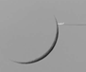
№1. Ночью, даже в полной темноте, звезды становятся видны не у самого горизонта, а чуть выше. Почему?
№2. В какое время суток сделан этот снимок?
№3. «Я, когда готовил поход, специально приобрел прекрасный ручной хронометр. Приобрел и положил в каюте. Пользоваться им не приходилось: шли все время вблизи берегов. А тут хочешь не хочешь – надо определяться. Ну, спускаюсь в каюту, достаю свой хронометр и обнаруживаю странную перемену в его характере: был прибор как я говорил, ручной, а тут, знаете, полежал без присмотра, без ухода и одичал совершенно, черт знает что показывает: солнце всходит, а на нем полдень, солнце на полдень, а на нем шесть часов… Уж я его и стучал, и тряс, и крутил – ничего не помогло.»
«Приключения капитана Врунгеля».
Определите примерно долготу местонахождения капитана Врунгеля, считая, что он отправился в путь из Петербурга.

№4. 2018 год начинался с понедельника. А каким днем недели он закончился? Ответ объясните.

№5. Может ли произойти покрытие Венеры Луной во время лунного
затмения?

№6. Определите длину тени спутника Марса Фобоса, если расстояние от Марса до Солнца 1,5 а.е. Можно ли на Марсе увидеть полное затмения Солнца Фобосом?

Справочные данные: долгота Петербурга 30^{о}, 1 а.е. = 1,496⋅10⁸ км, радиус Солнца 7⋅10⁵ км, радиус Фобоса 11 км, радиус орбиты Фобоса 9400 км.

Всероссийская олимпиада по астрономии
2019
Школьный этап
10 класс.
Время выполнения - 120 минут
Все задания оцениваются в 8 баллов.
Ответы должны быть подробными и снабжены пояснениями и рисунками
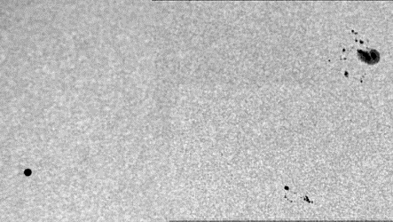
1. Фотография сделана во время прохождения Меркурия по диску Солнца. Меркурий на фотографии находится слева внизу. Справа вверху видна группа солнечных пятен. Сравните линейные размеры Меркурия и самого большого из солнечных пятен.

2. В 270 году до нашей эры греческий астроном Аристарх по продолжительности полной фазы лунного затмения определил расстояние от Земли до Луны в 60 радиусов Земли. Определите продолжительность затмения, которое наблюдал Аристарх.
3. В двух пунктах, А и В, расстояние между которыми равно 1004 км, одновременно наблюдали метеор. В пункте А метеор наблюдали на горизонте, в пункте В – в зените. На какой высоте над поверхностью Земли вспыхнул метеор?

4. Футбольный матч Кубка Конфедераций между Россией и Новой Зеландией начался 17 июня в 18⁰⁰ в Москве. Во сколько будут смотреть прямую трансляцию этого матча жители острова Фиджи? Координаты острова Фиджи: 17^{о} 48′ южной широты, 179^{о} 24′ восточной долготы, на острове используется переход на летнее время.

5. Юпитер обращается вокруг Солнца за 11,86 лет. Определите минимальное и максимальное расстояние между Землей и Юпитером.
6. Диаметр объектива школьного телескопа 6 см. Определите блеск самых слабых звезд, которые можно увидеть в этот телескоп.
Справочные данные: синодический период обращения Луны S = 29,32 сут, скорость света с = 3.10⁸ м/с, диаметр Меркурия 4840 км, большая полуось орбиты Меркурия 0,39 а.е., большая полуось орбиты Земли 1 а.е. = 149600000 км, часовой пояс Москвы n = 3, диаметр зрачка человеческого глаза 6 мм, предельная звездная величина, которую различает глаз 6^{m}.

Всероссийская олимпиада по астрономии
2019
Школьный этап
11 класс.
Время выполнения - 120 минут
Все задания оцениваются в 8 баллов.
Ответы должны быть подробными и снабжены пояснениями и рисунками

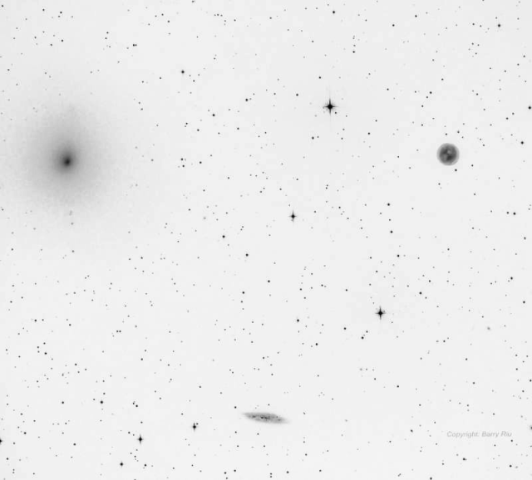
- Могли ли астронавты на Луне наблюдать звезды у самого горизонта? Можно ли увидеть звезды у горизонта, находясь на Земле? Почему? Какие небесные тела мы можем увидеть на горизонте?

- На фотографии запечатлены комета (вверху слева), планетарная туманность М97 (вверху справа) и спиральная галактика М108 (внизу, по центру). Расстояние до кометы 75 световых секунд, до планетарной туманности – 12000 световых лет, до галактики – 45 миллионов световых лет. Определите диаметры этих небесных тел, если угловые размеры снимка 1^{о}×1^{о}.

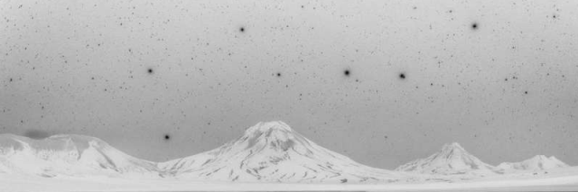
- Какое созвездие показано на фотографии? В каком полушарии сделан этот снимок? Ответ поясните.

4. Если в Москве Солнце взошло в точке востока, можно ли утверждать, что оно сядет в этот же день в точке запада? Почему? По каким датам Солнце может взойти на востоке?

5. Марсоход Curiosity, находясь у горы Шарпа, зафиксировал восход Веги. Сколько времени пройдет до следующего восхода Веги? Продолжительность солнечных суток, измеренная марсоходом, равна 24 часа 39 минут. Марсоход считать неподвижным.
6. Юный любитель астрономии собрал телескоп, в который он может наблюдать звезды 13^{m}. Определите диаметр объектива этого телескопа.
Справочные данные: скорость света с = 3.10⁸ м/с, радиус Земли 6378 км, большая полуось орбиты Марса 1,524 а.е., Земли 1 а.е., видимая звездная величина Солнца m = - 26,8^{m}, диаметр зрачка человеческого глаза 6 мм, предельная звездная величина, которую различает глаз 6^{m}.

